Міністерство освіти і науки України
Львівський національний університет імені Івана Франка
Факультет електроніки та комп’ютерних технологій
Кафедра системного проєктування

Звіт
Про виконання лабораторної роботи №5
«Оцінювання складності та часу роботи за допомогою техніки Poker Planning»

Виконав:
Студент групи ФЕП-14c
Студент Шиманський М.В.

Перевірив:
Доцент Демків Лідія Степанівна

Львів 2026
Мета: ознайомитися з технікою Poker Planning для оцінювання складності та часу виконання завдань у проєкті. Розвинути навички командного оцінювання задач, що сприяє більш точному плануванню проєкту.
Хід роботи
Poker Planning це ітеративна техніка оцінки складності та трудомісткості задач у гнучких методологіях розробки (Agile/Scrum). Вона використовується командами для швидкого, об'єктивного та колективного узгодження обсягу робіт.
Основна суть та правила:
Шкала оцінювання: Кожен учасник команди отримує набір карток із числами (найчастіше за модифікованою послідовністю Фібоначчі: 0, 1, 2, 3, 5, 8, 13, 20, 40, 100 або ? та кава). Ці числа означають Story Points (відносні одиниці складності), а не години.
Презентація задачі: Ведучий (Scrum Master або Product Owner) зачитує задачу та відповідає на запитання команди.
Таємне голосування: Кожен розробник обирає картку зі своєю оцінкою і кладе її сорочкою догори, щоб не впливати на думку інших.
Одночасне відкриття: Усі учасники відкривають картки одночасно.
Обговорення та консенсус:
Якщо оцінки збігаються або близькі - фіксується результат.
Якщо є значні розбіжності (наприклад, хтось поставив 2, а хтось 13), автори найвищої та найнижчої оцінок пояснюють свою аргументацію.
Голосування повторюється до досягнення консенсусу.
Навіщо використовується (переваги):
Уникнення заангажованості: Завдяки сліпому голосуванню усувається вплив авторитету більш досвідчених розробників чи лідерів.
Спільне розуміння: Дискусія допомагає команді виявити приховані ризики, підзадачі та технічні нюанси ще до початку розробки.
Швидкість: Дозволяє оцінити велику кількість задач за короткий проміжок часу.
Agile та Scrum це сучасні підходи до управління проєктами та розробки програмного забезпечення, які базуються на гнучкості, ітеративності та постійній співпраці.
- Дослідження теоретичних відомостей.
- Збір та організація команди (мною)
- Обирання мене ведучім
- Аналіз інформації та підготовка для обговорення
- Договір та збір в середовищі “Discord”
- Обрання теми для дискуссії “Telegram-bot для розкладу занять та новин LNU”
- Використання сайту https://kollabe.com/ для обговорення питаннь
- Кожен з участників має свою думку, яка залежить від його досвіду та розуміння як реалізувати певну задачу, тому оцінки ставились по думці учасників. Відповіді учасників були усні, я старався переписати все, але можливо не вся інформація при відповіді була переписана.
- Список питань які були обговорені :
1. Базова реєстрація та вибір групи:
При першому вході в бот користувач обирає свій факультет, курс та номер групи (наприклад, ФЕП-14с) для збереження в базі.
Архіп (2) - Завдання не складне, робити запити до бази
Андрій (21) - Завдання середньої складності, бо треба врахувати аспекті
2. Команда /today (Розклад на сьогодні):
Отримання та виведення списку пар на поточний день із зазначенням часу, назви предмета, типу (лекція/практична) та аудиторії/посилання на Teams.
Тарас (21) - Завдання середньої складності, бо більше запитів
Микола (3) - Завдання не сильно важке, бо орієнтуюсь в api, але є аспекти зі змінами ссилок, в teams
3. Команда /tomorrow та розклад на тиждень:
Виведення розкладу на завтра та окремо кнопка для перегляду розкладу на весь поточний тиждень (з урахуванням чисельника/знаменника).
- Архіп (8) - Завдання потребує більше запитів
Тарас (3) - Завдання не складне, лише добавити фільтрацію
4. Автоматичні сповіщення (Push-повідомлення):
Надсилання нагадування за 10 хвилин до початку кожної пари з прямим посиланням на онлайн-заняття.
Микола (13) - Завдання середньої складності, бо якщо пара буде переноситись то людині треба буде вручну повідомляти, так само з посиланням, що його треба вписувати вручну, якщо кожен раз посилання нове то це треба теж робити вручну
Тарас (2) - Повідомлення зробити не важко, призначити людину яка буде моніторить бота і міняти дані в залежності від зміни (бо вони не так часто)
5. Пошук розкладу за прізвищем викладача:
Користувач вводить прізвище викладача та отримує його розклад занять на тиждень.
Дем'ян (13) - Завдання середньої складності, бо при заміні треба буде враховувати та міняти прізвище на того хто заміняє, тому треба робити це вручну
Архіп (3) - Завдання не важке, робиться через API, просто фільтрувати по прізвищу
6. Модуль новин факультету та університету:
Інтеграція з офіційним сайтом або Telegram-каналом ЛНУ для виведення останніх важливих оголошень у боті.
Тарас (13) - Займе трохі багато часу
Андрій (13) - Основна складність буде в самій інтеграції сайту
Микола (2) - Завдання не дуже складне, тільки правильно оформити запрос та вивід в телеграм
- Сповіщення про повітряну тривогу / скасування пар:
Можливість надсилати екстрені сповіщення всім користувачам бота у разі скасування чи переносу занять.
Андрій (21) - Основна проблема в людскому факторі, без втручанні тривогі
Дем'ян (2) - Призначити людину, яка буде це моніторити
- Адмін-панель для старости:
Спеціальні команди для старости групи, які дозволяють швидко внести зміни в розклад (наприклад, заміна аудиторії або викладача).
Дем'ян (8) - Гратись з функціоналом для старости, надавати права на аккаунт
Архіп (8) - Основна складність буде в людському факторі змін, функціоналі
Тарас (8) - Завдання не складне, але займає трохі часу через функціонал Микола (5) - Завдання не складне, функціонал можна реалізувати швидко
- Інтеграція з Google Calendar:
Кнопка «Експорт», яка дозволяє завантажити розклад занять у власний Google Календар користувача.
Тарас (21) - Завдання середньої складності, треба вивчити питання підключення та взаємодії між додатками
Дем'ян (3) - Не складно, просто треба розуміти як підключити
Архіп (3) - Завдання не досить складне, бо суть лише в інтеграції
- Зворотний зв'язок (Feedback system):
Команда /support для відправки повідомлення розробникам бота про помилку в розкладі або баг.
Андрій (8) - Достатньо легко, просто кнопка яка буде надавати контакти дані або віконце для зв'язку
Микола (1) - Після нажаття кнопки, ми будемо надавати можливість написати повідомлення яке перешлется розробнику
Пару скріншотів з роботи та діскорду, для показу роботи.
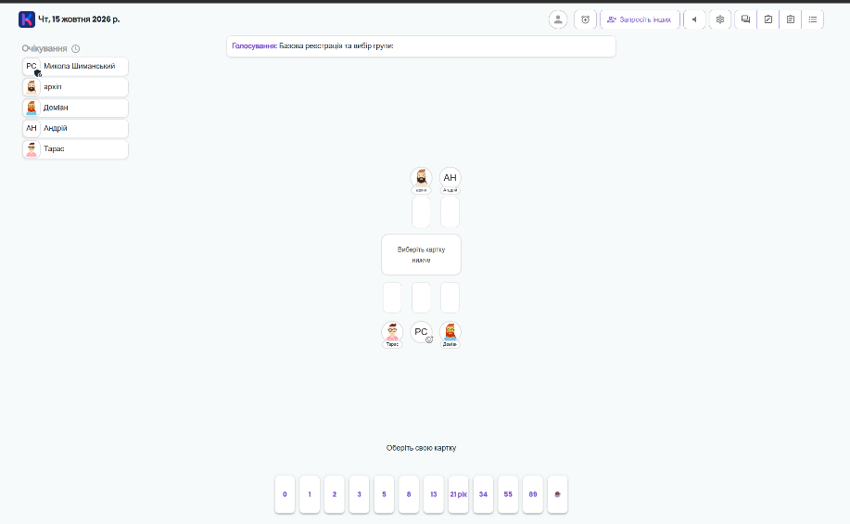
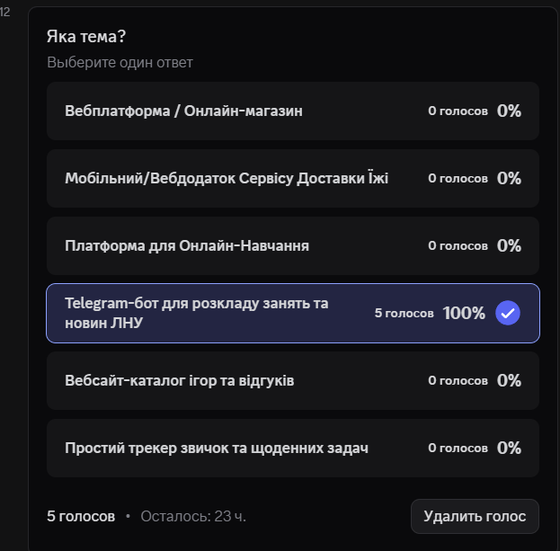
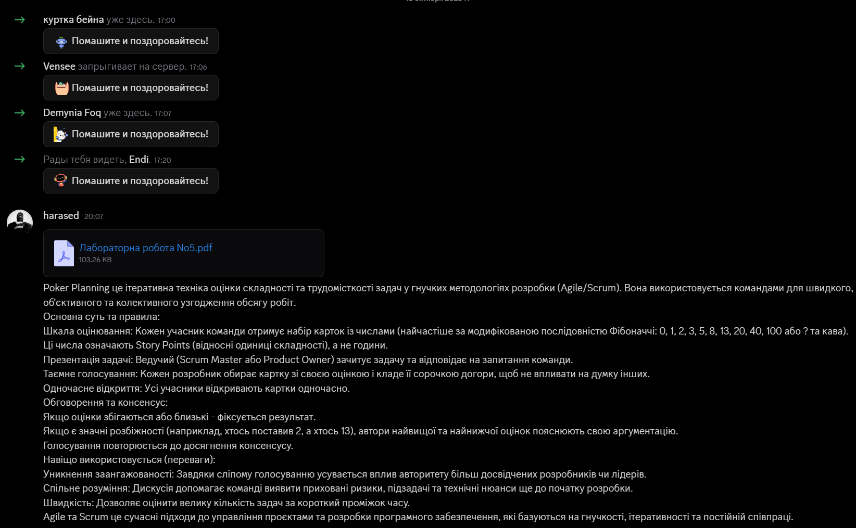
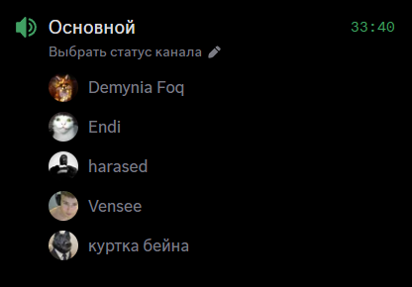
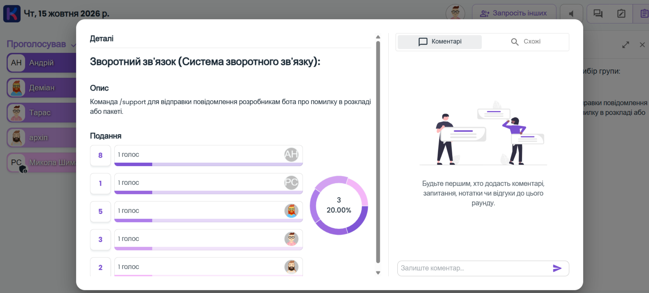
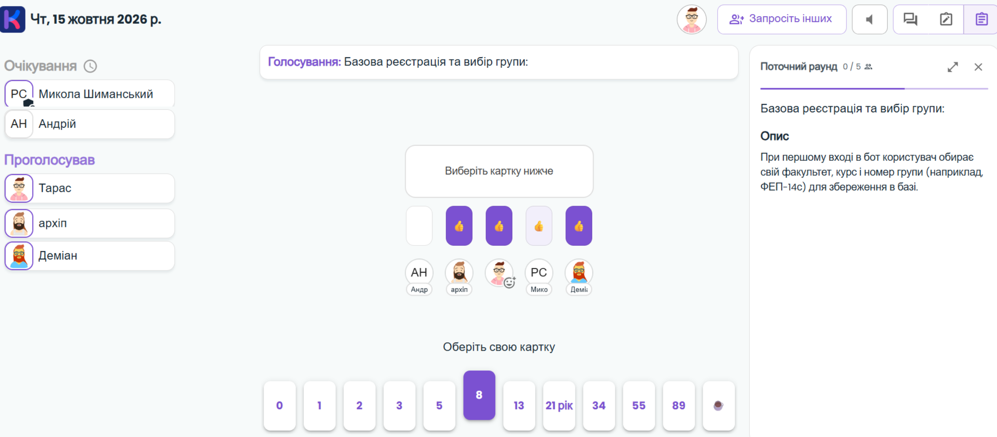
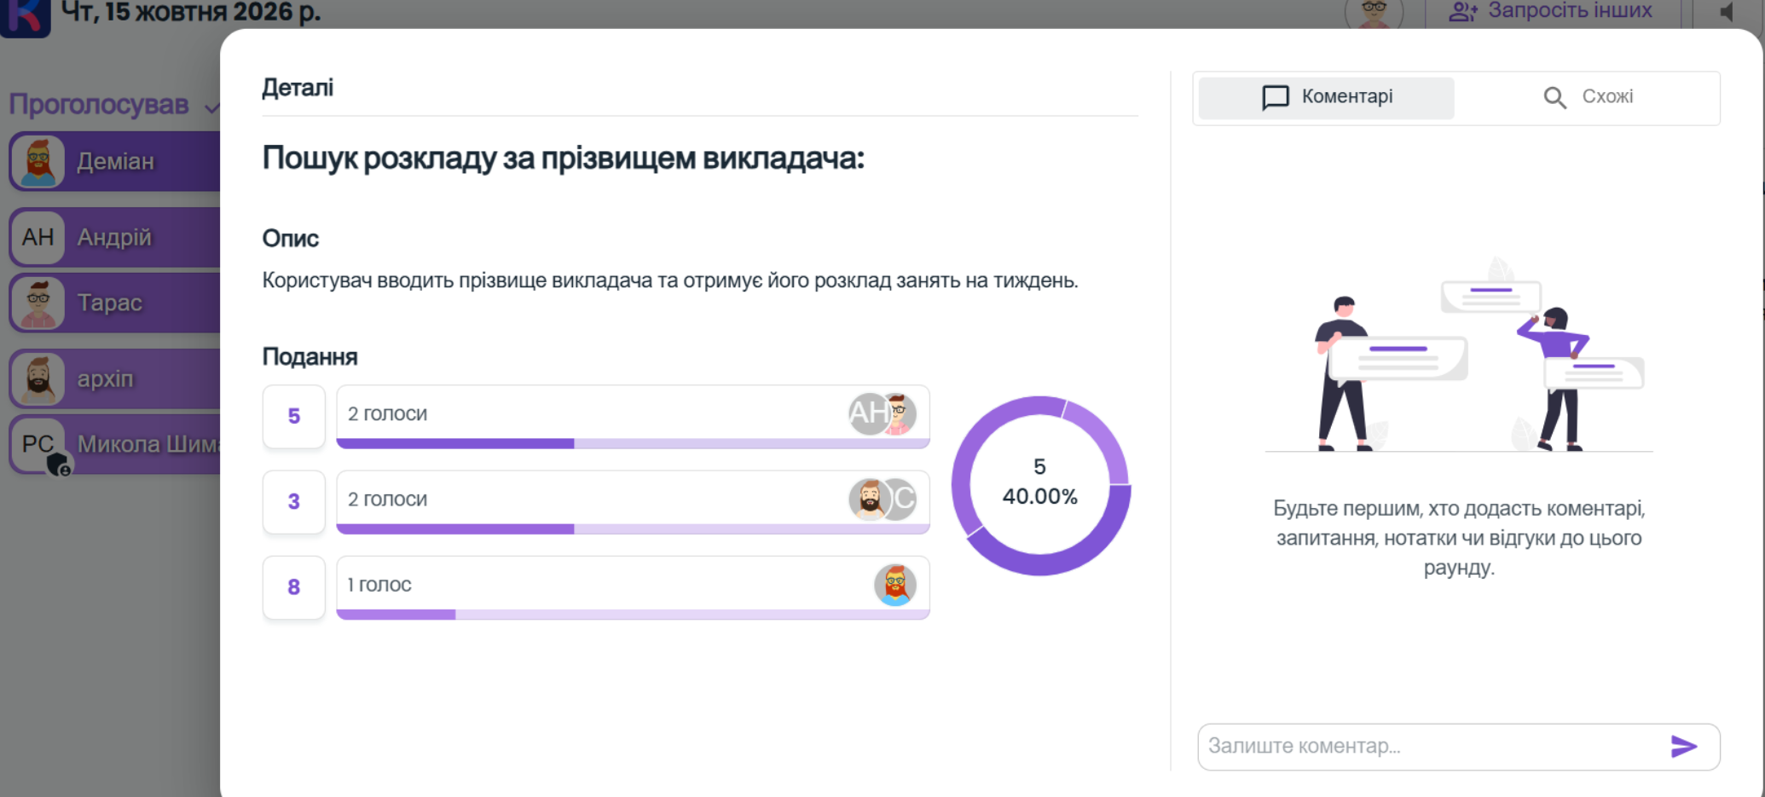
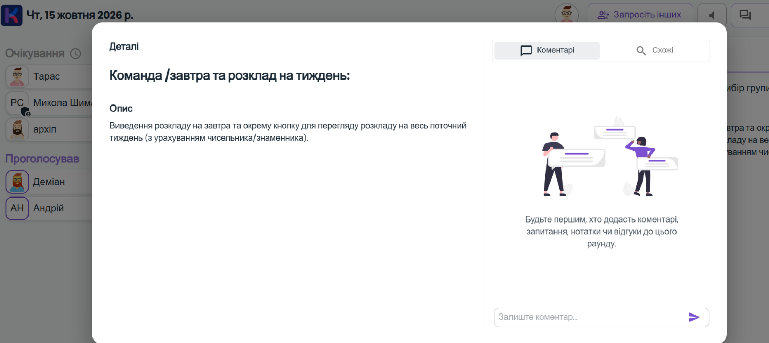
На рисунках видно деталі роботи, середовище обговорення, сайт роботи, приклади питань, розбір суті завдання.
Висновок: Після виконання лабораторної роботи, команда та я опанували техніку Poker Planning, зрозуміли її суть. Обговорили її на практиці.

